Студентська науково-практична конференція «КОМПЕТЕНТНІСНИЙ ПІДХІД ДО навчання ІСТОРІЇ В УМОВАХ НОВОЇ УКРАЇНСЬКОЇ ШКОЛИ»

22 лютого 2022 року відбулася студентська науково-практична конференція на тему «Компетентнісний підхід до навчання історії в умовах Нової української школи». Здобувачі першого (бакалаврського) рівня вищої освіти спеціальності Середня освіта (Історія) гуманітарного факультету обговорювали актуальні проблеми шкільної історичної освіти за результатами переддипломної практики в базовій середній школі.

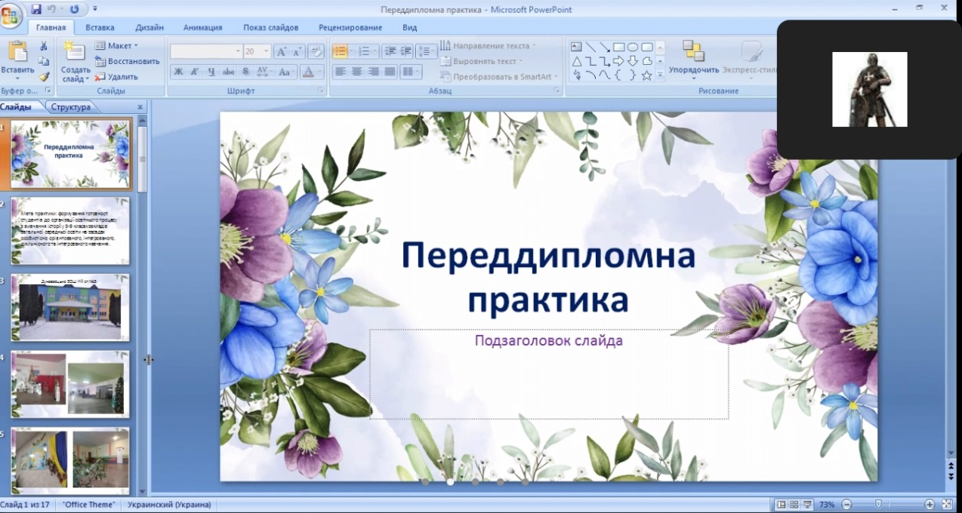
Учасники конференції поділилися ідеями щодо шляхів та способів розв’язання актуальних проблем навчання історії в умовах реалізації Концепції НУШ.
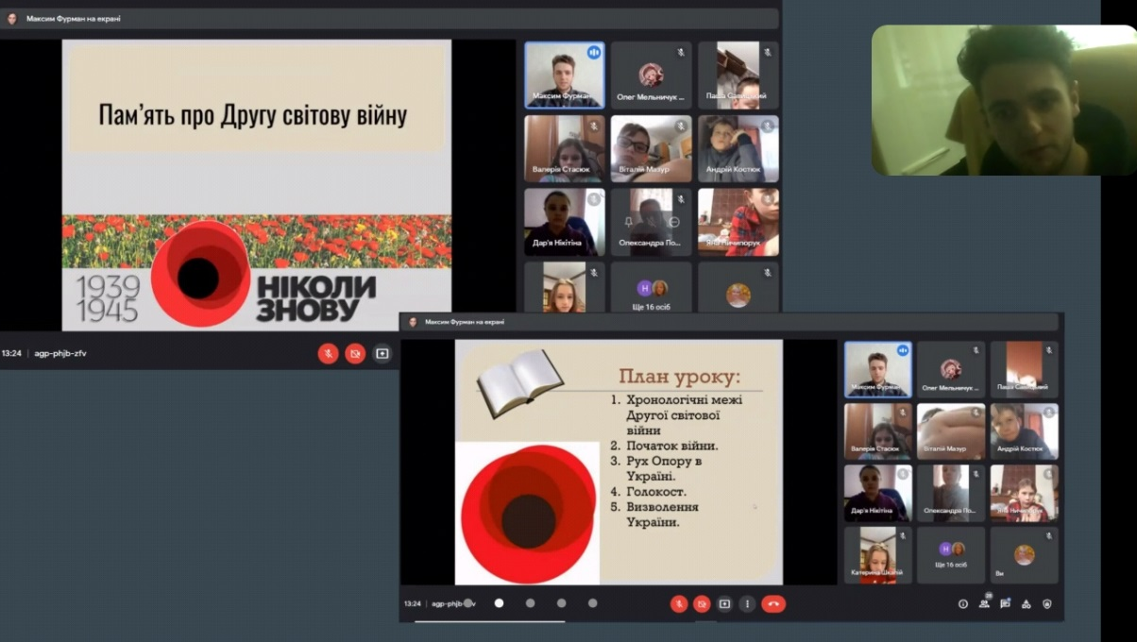

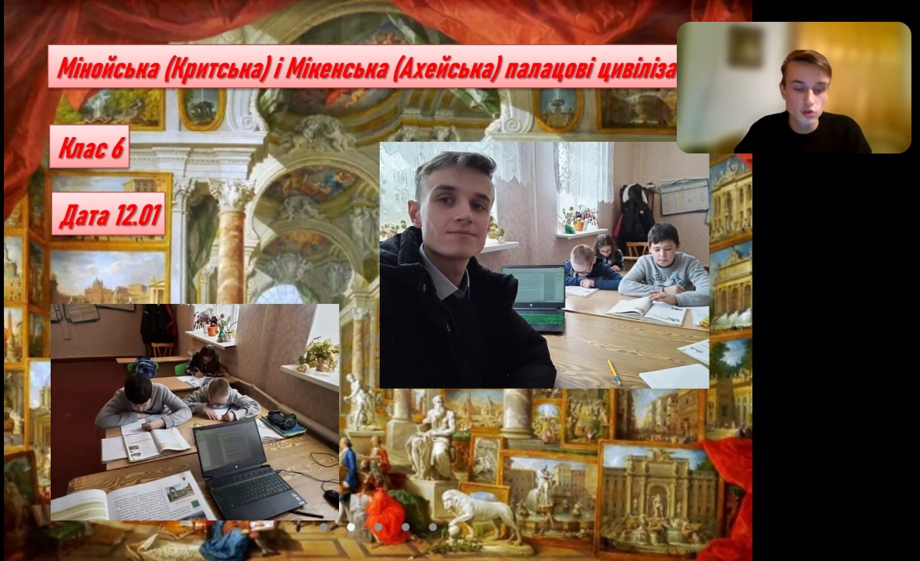

Про застосування ефективних методів та технологій, які сприяють формуванню предметної (історичної) компетентності школярів розмірковували: Максим Фурман, Володимир Бабій та Вікторія Совірко. Кирил Бунєєв актуалізував проблему формування мотивації у школярів до навчання та виховання інтересу до історії.
Про організацію навчальних занять різних типів у базовій середній школі розповів Тарас Гуменний. Гулевата Ганна та Вікторія Коробчук привернули увагу учасників конференції до застосування під час практики перспективного педагогічного досвіду учителів-консультантів.

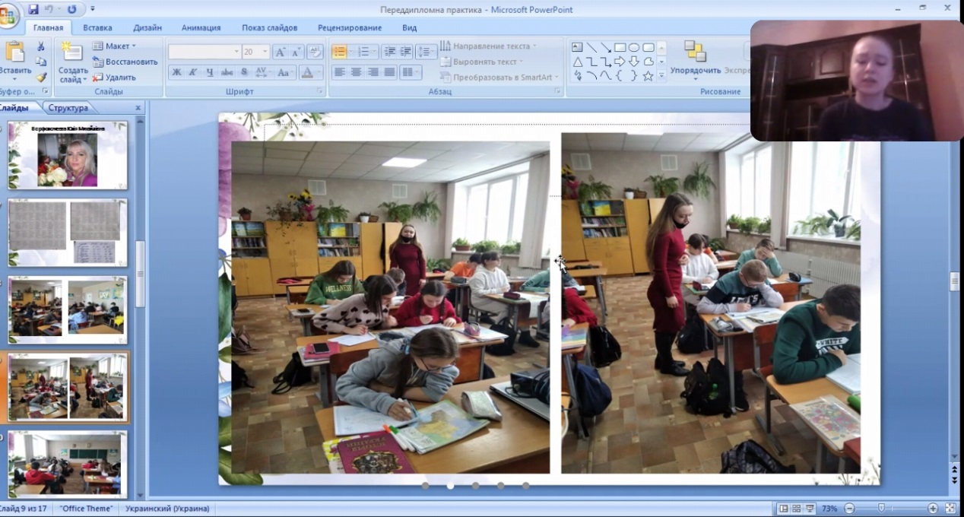

Особливо жваво студенти обговорювали проблему дистанційного навчання. Студенти поділилися досвідом застосування різних онлайн-платформ та онлайн-ресурсів під час синхронного та асинхронного навчання.

